

DBI202_IA1604_SUM22.

Assignment DBI202 : QuanLyDiem.

Student : Trương Hoàng Minh – HE163589.

Thông tin điểm thành phần môn học (Assessments).

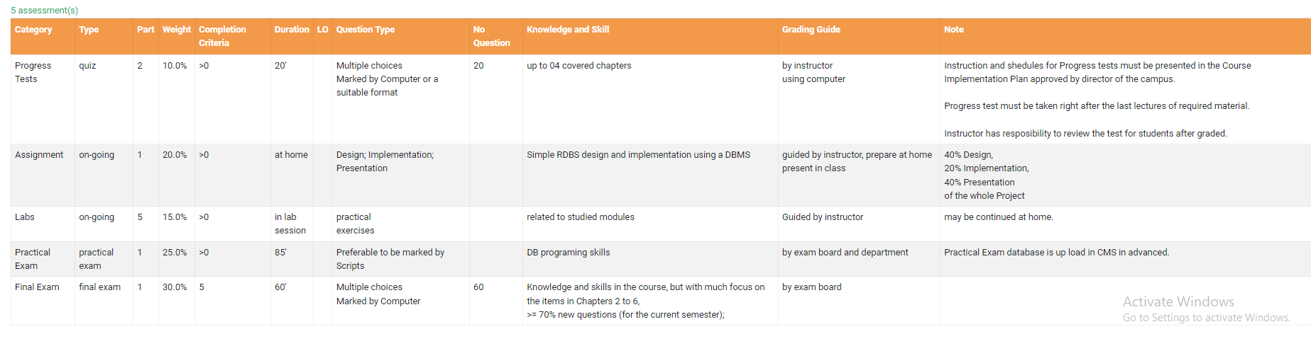

Category : tên các đầu điểm thành phần môn học.

* Progress Tests.
* Assignments.
* Labs.
* Practice Exam.
* Final Exam.

Type : Hình thức kiểm tra.

* On-going.
* Quiz.
* Practical Exam.
* Final Exam.

Part: Số đầu điểm của từng loại bài kiểm tra.

Weight: chiếm bao nhiêu % điểm thành phần trên tổng 100% điểm.

Completion Criteria: Điều kiện cần phải đạt được (tối thiểu).

Duration : Thời gian cho mỗi thành phần điểm.

* 20’.
* 60’.
* at home.
* in lab session.

Question Type : Các dạng câu hỏi có trong hạng mục kiểm tra.

* Multichoices.
* Scripts.
* Practice Ex.

No Question : Số lượng câu hỏi.

Knowledge and Skill : Kiến thức và kỹ năng cần có để làm kiểm tra hạng mục.

Grading Guide : Người chịu trách nhiệm hướng dẫn, chấm điểm cho hạng mục kiểm tra.

Note : Ghi chú.

Thông tin trạng thái môn học của sinh viên.

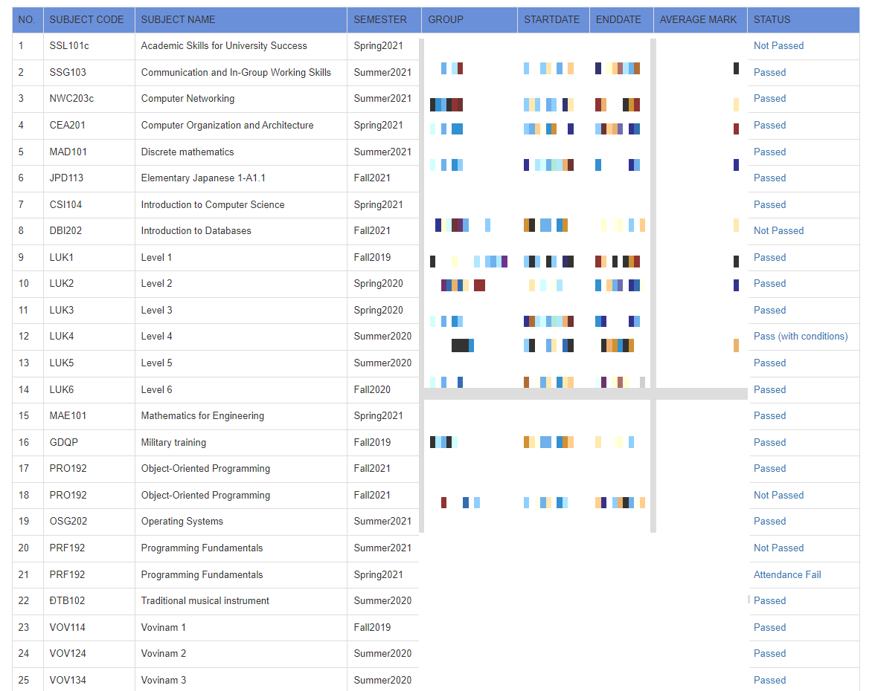

NO : Số lượng môn học.

Subject code : Mã môn học.

Subject name : Tên đầy đủ môn học.

SEMESTER : Kì học.

- Spring2021

- Summer2022

GROUP : Lớp học.

StartDate : Thời điểm bắt đầu môn học.

EndDate : Thời điểm kết thúc môn học.

Average mark : Điểm trung bình của môn học.

Status : Trạng thái của môn học .

- Passed.

- Not Passed.

Bảng điểm chi tiết sinh viên.

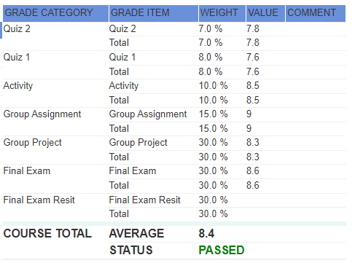

GRADE CATEGORY : Tên điểm thành phần.

- Quiz.

- Assignment.

- Activity.

- PE (Practice Exam).

- FE (Final Exam).

- Final Exam Resit.

Grade Item : Tên điểm và tổng đầu điểm.

Weight : Trọng số của điểm thành phần.

Value : Giá trị điểm đạt được.